 | ^{R O M Â N I A}  ^{J U D E Ţ U L V A S L U I}  UNITATEA ADMINISTRATIV TERITORIALA ŞULETEA  Localitatea Şuletea, Tel: 0235 426784 / Fax: 0235 426860  e-mail: primariasuletea@yahoo.com | 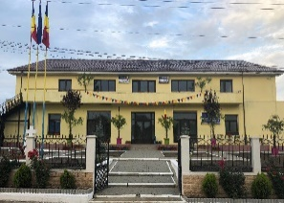
REGISTRATURĂ GENERALĂ:
NR .......................... / DATA .....................................

C E R E R E
PENTRU ELIBERARE A UNUI CERTIFICAT DE ATESTARE A EDIFICĂRII

DOMNULE PRIMAR

Subsemnatul (a) / SC ........................................................................................... cu domiciliul/sediul în
județul..........................................., municipiul/orașul/comuna ........................................., satul ,
sectorul ...................................., cod poștal ........................., str. ...............................................................................
nr. .............., bl. .............., sc. ............, et. ........., ap. ............, telefon/fax ,
e-mail ,

Vă rog să îmi eliberați un certificat de atestare a edificării pentru terenul în suprafață de m.p. din acte,
respectiv ................... m.p. din măsurători și imobilul/imobilelor ........................................................ situat(e) în strada ........................................................, nr. .............., Tarlaua .............., Parcela .............., Lotul ,
satul............................, comuna Șuletea, județul Vaslui, identificat prin Nr. Cadastral(e) , conform
măsurătorilor cadastrale.

Sunt amenajate în incinta proprietății un număr locuri de parcare.

Prezenta adeverință îmi este necesară pentru O.C.P.I. ....... Anexez în copie următoarele documente :
□ C.I. / C.U.I. ;

- Acte de proprietate ;

- Măsurători Cadastrale ;

- Extras de Carte Funciară actualizat la zi (valabil 30 de zile) ;

- Autorizație de Construire ;

- Proces Verbal de Recepție la terminarea lucrărilor.

Vă mulțumesc,

Data .............................................. Semnătura .................................................

